|
河北师范大学考试命题专用纸

试卷代号 A2 学院 软件学院 专业 软件工程 年级 姓名 学号
11 下列对于传输层端口的描述中，不正确的是（ ）
A. 传输层端口的概念跟交换机或路由器硬件端口的概念一样
B. 端口是用来标识不同的服务的，不同的服务使用不同的端口
C. TCP/IP的传输层使用一个16位的端口号来标志一个端口，因此端口的范围是从0—65535
D. 常被服务器使用的熟知端口号的范围是0--1023
12 下列关于TCP和UDP的描述正确的是（ ）
A. TCP和UDP均是面向连接的
B. TCP和UDP均是无连接的
C. TCP是面向连接的，UDP是无连接的
D. UDP是面向连接的，TCP是无连接的
13 主机甲向主机乙发送一个(SYN = 1, seq = 11220)的TCP段，期望与主机乙建立TCP连接，若主机乙接受该连接请求，则主机乙向主机甲发送的正确的TCP段可能是（ ）
A. (SYN = 0, ACK = 0, seq = 10020, ack =11221)
B. (SYN =1, ACK = 1, seq = 10020, ack = 11220)
C. (SYN =1, ACK = 1, seq = 10020, ack = 11221)
D. (SYN =0, ACK = 0, seq = 10020, ack = 11220
14 如果本地域名服务无缓存，当采用递归方法解析另一网络某主机域名时，用户主机、本地域名服务器发送的域名请求条数分别为（ ）
A. 1条，1条
B. 1条，多条
C. 多条，1条
D. 多条，多条
15 FTP客户和服务器间传递FTP命令时，使用的连接是（ ）
A. 建立在TCP之上的控制连接
B. 建立在TCP之上的数据连接
C. 建立在UDP之上的控制连接
D. 建立在UDP之上的数据连接
得分 | 阅卷人
二、 填空题（共15题，每题2分，共30分）
1 计算机网络体系结构就是层次结构和（ 协议 ）的集合。
2 在OSI模型中，定义的物理层具有的四个重要特性分别是：（ 机械特性 ）、（ 电气特性 ）、（ 功能特性 ）和（ 过程特性 ）。
3 在数据链路层，数据的传送单位是（ 帧 ）。
4 FTP主动模式使用（ 20 ）端口传送数据。

5 主机甲和主机乙之间建立一个TCP连接，TCP最大段长度为1000字节，若主机甲的当前拥塞窗口为4000字节，在主机甲向主机乙连续发送2个最大段后，成功收到主机乙发送的第一段的确认段，确认段中通告的接收窗口大小为2000字节，则此时主机甲还可以向主机乙发送的最大字节数是（ 1000 ）。
6 ARP协议的功能是（ 将IP地址解析为Mac地址 ）。
7 某主机的IP地址为180.80.77.55，子网掩码为255.255.252.0。该主机向所在的子网发送广播分组，则目的地址可以是（ ）。
8 以太网交换机进行转发决策时使用的PDU地址是（ 目的Mac地址 ）。
9 PPP采用同步传输技术传送比特串01101 11111 11111 00，则零比特填充后的比特串为（ ）。
10 在物理层接口特性中，用于描述完成每种功能的事件发生顺序的是（ 过程特性 ）。
11 在无噪声情况下，若某通信链路的带宽为 3kHz，采用 4个相位，每个相位具有4种振幅的QAM调制技术，则该通信链路的最大数据传输速率是（ ）。
12 一个TCP连接总是以1KB的最大段发送TCP段，发送方有足够多的数据要发送。当拥塞窗口为16KB 时发生了超时，如果接下来的4个RTT（往返时间）时间内的TCP段的传输都是成功的，那么当第4个RTT时间内发送的所有TCP段都得到肯定应答时，拥塞窗口大小是（ ）。
13 HTTP协议定义的是（ ）之间的通信。
14 OSI标准中能表现端到端传输的是（ ）层。
15 我们常说的两台主机进行通信，精确地说是指（
）。
|
|
|
|
|
|
|
|
密
|
|
|
|
|
|
|
|
|
封
|
|
|
|
|
|
|
3 假设待传送的一组数据 M = 101001（现在 k = 6），除数 P = 1101。则要在 M 的后面再添加供差错检测用的 n 位冗余码一起发送。问发送序列是什么？

4 某局域网采用CSMA/CD协议实现介质访问控制，数据传输率为100Mb/s，主机甲和主机乙的距离为2km，信号传播速率200000km/s。若主机甲和主机乙发送数据时发生冲突，则从开始发送数据时刻起，到两台主机均检测到冲突时刻为止，最短经过多长时间？最长经过多长时间？(假设主机甲和主机乙发送数据时，其它主机不发送数据)

|
|
线 线
|
|
|
|
|
|
|
|
| |

共 8 页，第 3 页
河北师范大学考试命题专用纸

试卷代号 A3 学院 软件学院 专业 软件工程 年级 姓名 学号
|
|
|

|
|
|
|
|
密
|
|
|
|
|
|
|
|
|
封
|
|
|
|
|
|
|
|
|
线
|
|
|
|
|
|
|
|
|

|
共 8 页，第 4 页

得分 | 阅卷人
三、 综合简答（共8题，每题5分，共40分）
1 以不同作用范围为标准，计算机网络可以分为哪几类？

2 试述具有五层协议的网络体系结构的要点，包括各层的主要功能。

共 8 页，第 5 页
共 8 页，第 6 页
7 回答以下有关IP地址、子网掩码相关问题：
（1）一网络的子网掩码为255.255.255.248，问该网络能够连接多少台主机？
（2）一172.14.2.30 255.255.255.0是B类地址、还是C类地址、还是A类地址？
（3）某个IP地址的十六进制表示是C22F1481，试将其转换为点分十进制的形式.这个地址是哪一类IP地址？

8 域名为m.xyz.com的主机需要知道主机y.abc.com的IP地址，如图所示。
- 请完成图中两个括号当中的内容。
- 请根据DNS解析过程，在图中圆圈内填入正确的序号。
- 请根据序号顺序描述DNS解析的详细过程。
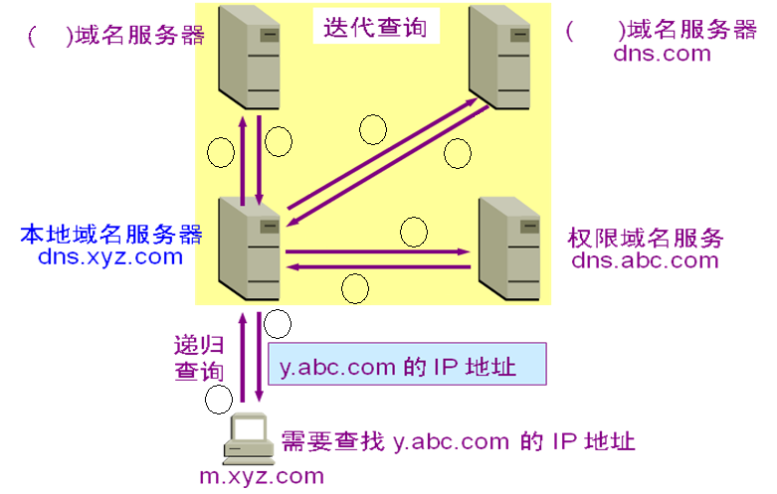

河北师范大学考试命题专用纸

试卷代号 A4 学院 软件学院 专业 软件工程 年级 姓名 学号
|
|
|

|
|
|
|
|
密
|
|
|
|
|
|
|
|
|
封
|
|
|
|
|
|
|
|
|
线
|
|
|
|
|
|
|
|
|
|

5 有如下的4个/24地址块，试进行最大可能的聚合。
212.56.132.0/24
212.56.133.0/24
212.56.134.0/24
212.56.135.0/24

6 网络中的路由器运行RIP协议，假定网络中的路由器B的路由表有如下的项目（这三列分别表示“目的网络”、“距离”和“下一跳路由器”）
N1 | 7 | A
N2 | 2 | C
N6 | 8 | F
N8 | 4 | E
N9 | 4 | F
现在B收到从C发来的路由信息（这两列分别表示“目的网络”和“距离”）
N2 | 4
N3 | 8
N6 | 4
N8 | 3
N9 | 5
试求出路由器B更新后的路由表。

共 8 页，第 7 页
共 8 页，第 8 页

